Produktspesifikasjon for

Gate (538)
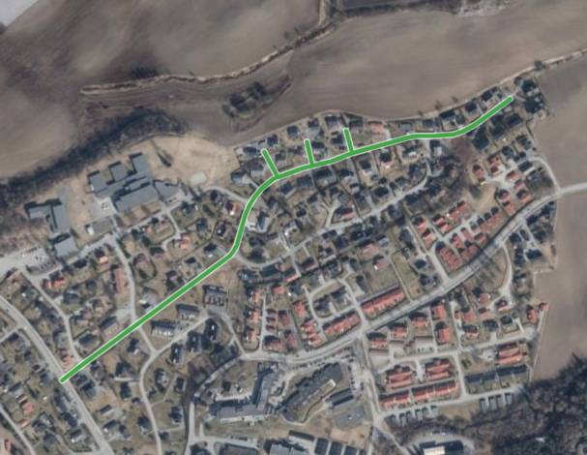
Figur 1 Enervegen i Hamar består av et hovedløp og tre sideveger. (Foto: Fra Vegkart)

Innhold
1 Innledning 2
2 Om vegobjekttypen 2
3 Bruksområder 2
4 Registreringsregler med eksempler 3
5 Relasjoner 8
6 Egenskapstyper 9
7 UML-modell 10

Innledning
Dette er en produktspesifikasjon for vegobjekttypen Gate i NVDB. Produktspesifikasjon er oppdatert i henhold til Datakatalogversjon 2.28.
Sist oppdatert dato: 2022.03.10.

Om vegobjekttypen
Tabell 2-1 gir generell Informasjon om vegobjekttypen hentet fra Datakatalogen.
Tabell 2-1 Informasjon om vegobjekttypen
Navn vegobjekttype: | Gate
Definisjon: | Sammensatt identifikator for veglenkeadresse. Merknad: Komplett vegadresse består i tillegg av husnummer og bokstav.
Representasjon i vegnettet: | Strekning
Kategoritilhørighet | Kategori 1 - Nasjonale data 1
Sideposisjonsrelevant: | Kan
Kjørefeltrelevant: | Nei
Krav om morobjekt | Nei
Kan registreres på konnekteringslenke | Ja

Bruksområder
Tabell 3-1 gir oversikt over viktige bruksområder for NVDB-data. Det er markert hvilke av disse som er aktuelt for denne vegobjekttypen. I noen tilfeller er det gitt mer utfyllende informasjon.
Tabell 3-1 Oversikt over bruksområder
Bruksområde | Relevant | Utfyllende informasjon
NTP - Oversiktsplanlegging | X
Vegnett - navigasjon | X
Statistikk | X
Beredskap | X
Sikkerhet | X
ITS | X
VTS – Info | X
Klima – Miljø | X
Vegliste – framkommelighet | X
Drift og vedlikehold | X
Annet bruksområde | X

Registreringsregler med eksempler

Registreringsregler
Nedenfor presenteres regler for registrering av data knyttet til gjeldende vegobjekttype. For noen regler er det i kolonne til høyre referert til utfyllende eksempler.
Nr. |  | Regel | Eks.
1 |  | Generelt
 | a | En forekomst av vegobjekttype Gate i NVDB gjenspeiler en strekning med et gitt gatenavn. | 4.2.1
 | b | Offisielle adresser forvaltes i Matrikkelen. Vegobjekttypen Gate i NVDB viser hvor de enkelte gatene i en kommune befinner seg. Ved at denne informasjonen er stedfestet i NVDB vet man også hvor de enkelte adressene hører hjemme. | 4.2.2
 | c | Egenskapene som i NVDB heter Gatekode og Gatenavn heter Adressekode og Adressenavn i Matrikkelen.
 | d | En fullstendig adresse består av gatekode/gatenavn (adressekode/adressenavn) og husnummer med ev. bokstav. Husnummer og ev. bokstav er kun registrert i Matrikkelen. | 4.2.2
2 |  | Omfang – hva skal registreres
 | a | Alle gater som er registrert i Matrikkelen, og som det finnes vegnett for i NVDB, (eksisterende eller anleggsveg,) skal registreres som Gate i NVDB.
 | b | Sideveger til en veg, der det finnes adresser som hører til den aktuelle vegen, skal registreres med samme gatekode og gatenavn, men med tilleggsinformasjon om at dette er sideveger. | 4.2.3
 | c | I Matrikkelen finnes også planlagte adresser for eksempel for nye boligområder det lages reguleringsplaner for. Så lenge disse vegene ikke er lagt inn i NVDB vil vi heller ikke finne informasjon om Gate for disse vegene i NVDB.
3 |  | Forekomster – oppdeling ved registrering
 | a | Et gateobjekt skal i utgangspunktet registreres som ett vegobjekt med en NVDBID. Dersom gaten splittes opp av andre gater, skal de forskjellige delene defineres som egne objekter. Sideveger defineres hver for seg som egne objekter. | 4.2.3  4.2.4
4 |  | Egengeometri
 | a | Gate skal ikke ha egengeometri
5 |  | Egenskapsdata
 | a | Det framkommer av oversikten i kapittel 6.1 hvilke egenskapstyper som kan angis for denne vegobjekttypen. Her framkommer det også hvilken informasjon som er absolutt påkrevd (1), påkrevd (2), betinget (3) og opsjonell (4). I kapittel 7.3 finnes UML-modell som gir oversikt over egenskaper og tilhørende tillatte verdier.
 | b | Egenskapstype Gatekode: Er en unik kode innenfor den enkelte kommune som viser hvilke deler av vegnettet som har den samme adressen, og skal alltid være det samme nummeret som egenskapen adressekode i Matrikkelen. Ved oppdatering av gatenavn i NVDB er det gatekoden som benyttes som koblingsnøkkel mellom NVDB og Matrikkelen.
 | c | Egenskapstype Gatenavn: Er et unikt gatenavn innenfor den enkelte kommune, og viser hvilke deler av vegnettet som har det samme adressenavnet. Er det samme som egenskapen adressenavn i Matrikkelen.
 | d | Egenskapstype Sideveg: Angir om en veglenke er en sideveg til det som anses som adressens hovedveg.
 | e | I mange kommuner vil vegens vegnummer på kommunale veger (fra Vegsystem (915)) være det samme nummeret som gatekoden, men dette er ikke et krav.
6 |  | Relasjoner
 | a | Det framkommer av kapittel 5 hvilke relasjoner vegobjekttype kan inngå i. I kapittel 7.1 finnes UML-modell som gir oversikt over relasjoner
 | b | Den kommunen, Kommune (946) den enkelte Gate hører hjemme i, skal koples opp som datterobjekt til gateobjektet. | 4.2.5  4.2.6
 | c | Kommune 2019 (536) gjelder for kommuneinndelingen som var gyldig i 2019. I en overgangsperiode har det vært nødvendig at Gate har hatt denne som datterobjekt. Denne objekttypen vil om kort tid tas ut av NVDB, og er derfor ikke beskrevet ytterligere her.
7 |  | Lignende vegobjekttyper i Datakatalogen
 | a | Ingen.
8 |  | Stedfesting til vegnettet i NVDB
 | a | Gate skal stedfestes til vegnettet der den aktuelle gaten er. I de fleste tilfeller vil dette være der vegnettet gjelder kjørende.
 | b | I noen tilfeller må man kjøre på gang- og sykkelveg for å komme til en adresse. I slike tilfeller skal også gang- og sykkelvegen ha Gate registrert på seg. | 4.2.7

Eksempler

Fridtjof Nansens gate i Hamar
Eksempel: «Fridtjof Nansens gate» i Hamar. Det er etablert ett objekt for Gate, med egenskaper for Gatekode og Gatenavn. Stedfestinga i NVDB viser hvor denne gata ligger. Denne aktuelle gata har ikke noen sideveger.
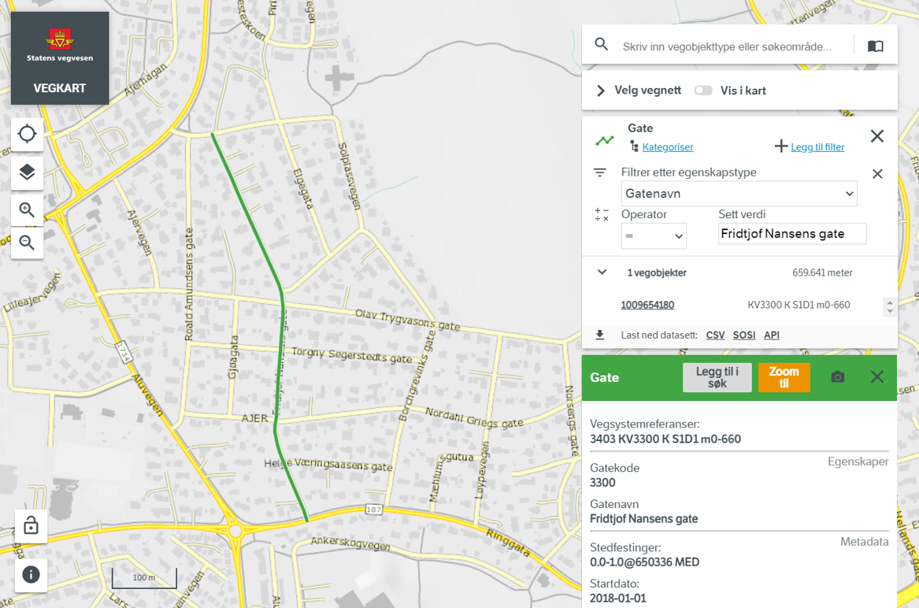 | EGENSKAPSDATA:  - Gatekode = 3300  - Gatenavn = Fridtjof Nansens gate
Foto: Vegkart

Fullstendig adresser fra Matrikkelen
De enkelte adressepunktene, her vist i blå skrift, er kun registrert i Matrikkelen. Objektet Gate fra NVDB viser hvilke vegstrekninger som har det aktuelle gatenavnet. Det er objektene som er registrert i NVDB som gjør det mulig å skrive i kartet hva vegen heter, her «Helge Væringsaasens gate» og «Fridtjof Nansens gate».
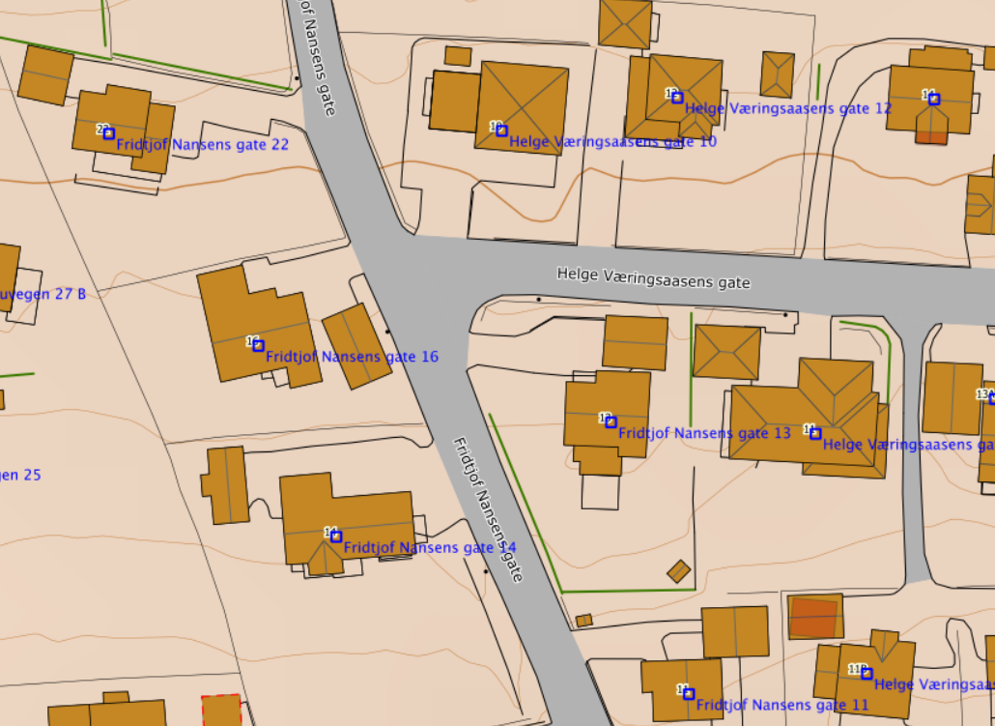
Foto: Eiendomskart | Kartverket.no

Gate med sideveg
Eksempel: «Enervegen» i Hamar. Det er etablert fire objekter for Gate, med egenskaper for Gatekode og Gatenavn. Tre av disse objektene er sideveger, det er de 3 vegene som tydelig er avstikkere fra hovedløpet til “Enervegen”.
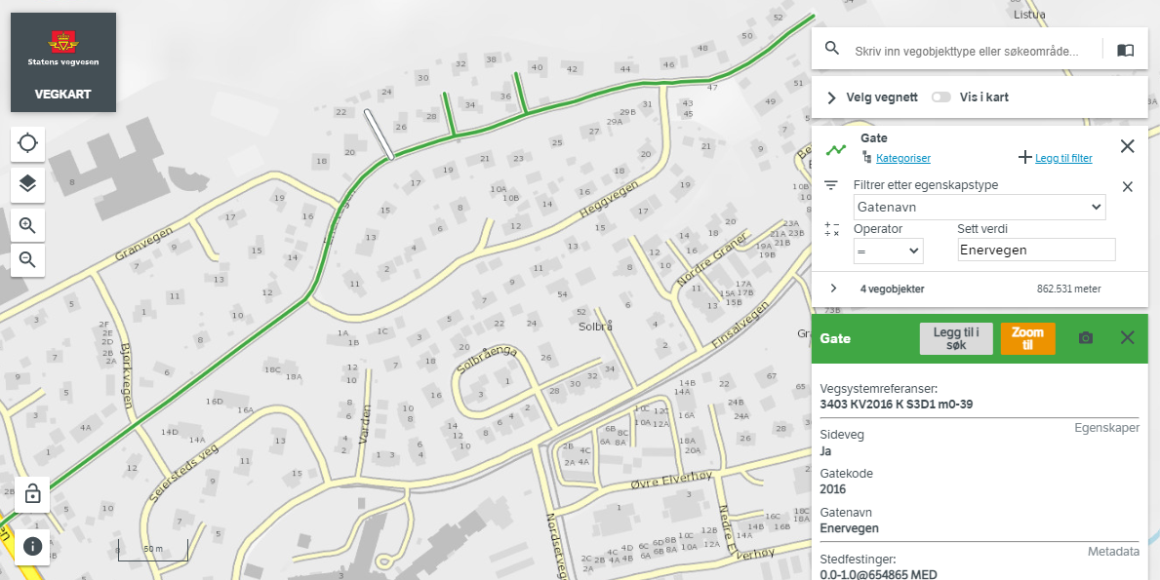 | EGENSKAPSDATA:  - Gatekode = 2016  - Gatenavn = Enervegen  - Sideveg = Ja
Foto: Vegkart

Oppdeling av Gate
Noen ganger blir Gate delt opp av andre veger. I slike tilfeller splittes Gate opp i flere objekter. Eksempelet viser at Gate for «Ringgata» er delt opp der rundkjøringa «eies» av «Furnesvegen».
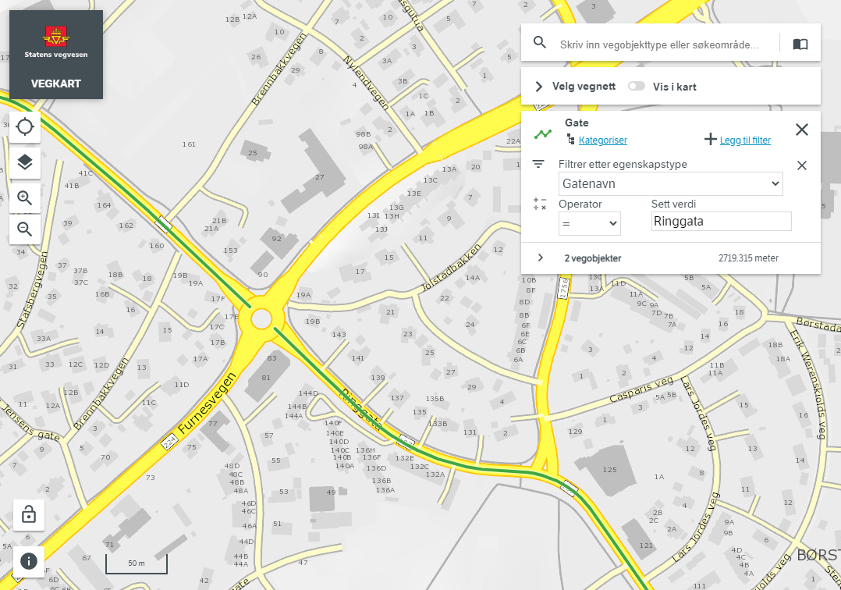
Foto: Vegkart

Gate og forholdet til kommune
I Matrikkelen er en veg/gate tildelt en gatekode eller et gatenavn i en gitt kommune. Eksempelet viser at en gate som heter «Storgata» finnes i mange forskjellige kommuner. Dvs. at Gate sine egenskaper Gatekode og Gatenavn kun er unik dersom også Kommune (946) tas med i betraktningen. Kommune (946) er derfor datterobjekt til Gate.
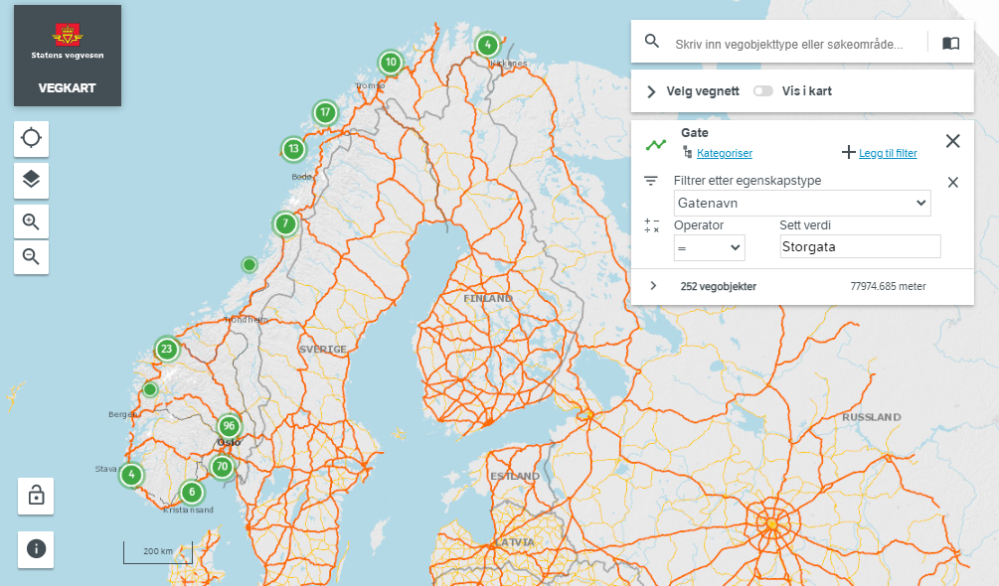
Foto: Vegkart

Gate over kommunegrensen
For veger som krysser kommunegrensen er det ikke nødvendigvis slik at vegen har samme navn i de to kommunene vegen går igjennom. Eksempelet nedenfor viser at rv. 25 heter «Vangsvegen» i Hamar kommune. Når den krysser grensa til Løten kommune, så heter den «Chausseen».
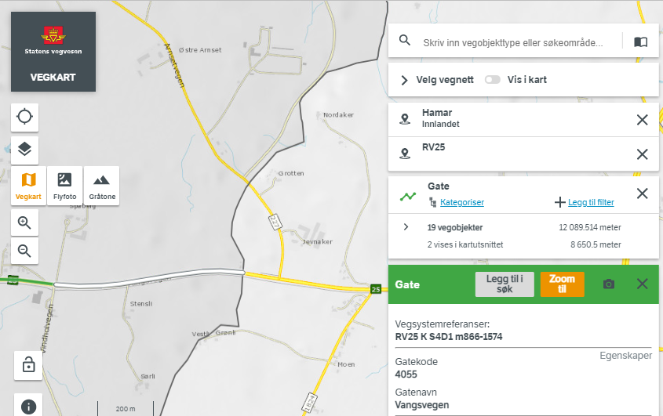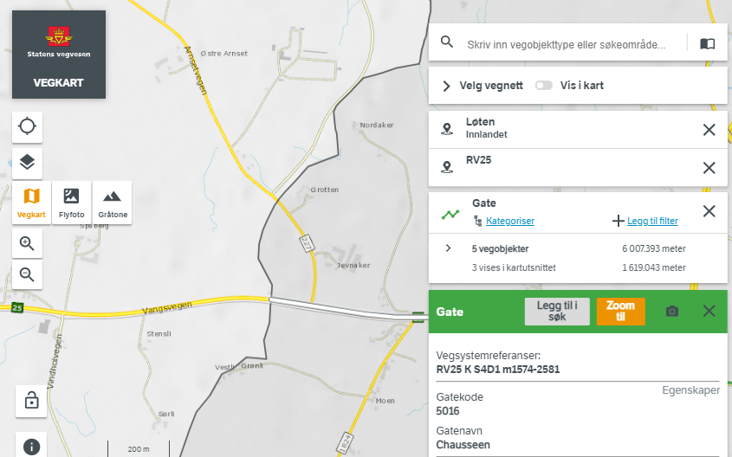
Foto: Vegkart

Gate på gang- og sykkelveg
I noen tilfeller må man kjøre på en gang- og sykkelveg for å komme til en adresse. Rettigheten til å gjøre dette er da regulert vha. skilt. En slik gang- og sykkelveg kan være en sideveg til en Gate, eller den kan ha fått et helt eget navn. I dette eksempelet har gang- og sykkelvegen som går parallelt med «Fyllingsdalsvegen» fått eget navn, «Vestre Sikthaugen». De som bor her, har adresse til gang- og sykkelvegen.
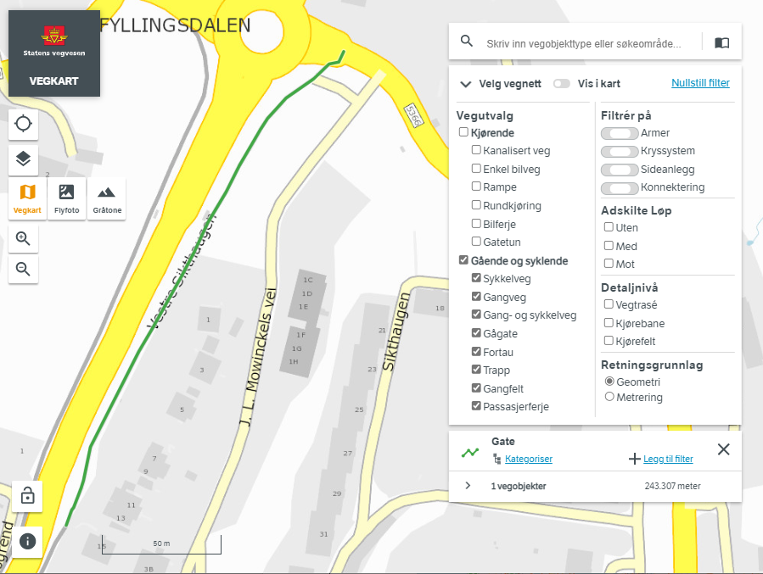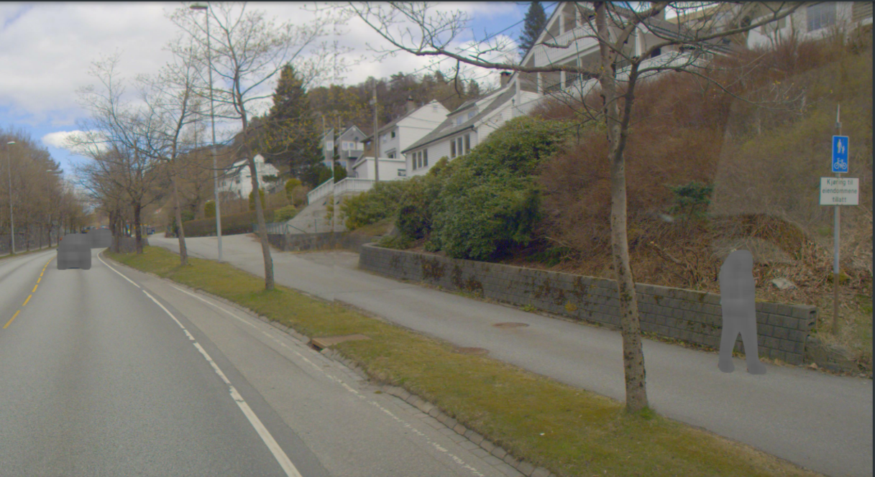
Foto: Vegkart og Vegbilder

Relasjoner
Nedenfor er det listet opp relasjoner som kan settes opp mellom Gate og andre vegobjekttyper. Som alternativ til begrepet relasjon benyttes «Mor-datter», «Assosiasjoner» og «Tillatt sammenheng». Det vises både relasjoner der Gate inngår som morobjekt og der Gate inngår som datterobjekt. Det skilles mellom følgende relasjonstyper:
1 – Komposisjon – Komp - Består av/er del av
2 – Aggregering – Agr - Har/tilhører
3 – Assosiasjon – Asso - Har tilkoplet/er koplet til
«B inf A» angir om det er krav til at stedfestingen til vegnettet for datterobjekt skal være innenfor stedfesting til morobjekt. «Delvis» betyr at utstrekning må være innenfor, men sideposisjon og/eller feltkode kan avvike.
Mulige morobjekter
Morobjekt |  | Relasjonstype |  | Datterobjekt |  | Relasjonsinfo
Id | Navn | Id | Navn | Id | Navn | B inf A | Id
Figur 2 Mulige «morobjekt» for vegobjekttype
Mulige datterobjekter
Morobjekt |  | Relasjonstype |  | Datterobjekt |  | Relasjonsinfo
Id | Navn | Id | Navn | Id | Navn | B inf A | Id
538 | Gate | 3 | Asso | 536 | Kommune 2019 | Ja | 699
538 | Gate | 1 | Komp | 446 | Dokumentasjon | Ja | 1568
538 | Gate | 3 | Asso | 946 | Kommune | Ja | 2184
Figur 3 Mulige «datterobjekt» for vegobjekttype

Egenskapstyper
I det følgende beskrives egenskapstyper tilhørende aktuell vegobjekttype. Vi skiller på standard egenskapstyper og geometriegenskapstyper.

Standard egenskapstyper
Egenskapstyper som ikke er geometriegenskapstyper regnes som standard egenskapstyper. Disse gir utfyllende informasjon om vegobjektet. Tabell 6-1 gir oversikt over alle standard egenskapstypene tilhørende Gate.
Tabell 6-1 Oversikt over egenskapstyper med tilhørende tillatte verdier
Egenskapstypenavn  Tillatt verdi | Datatype | Viktighet | Beskrivelse | ID
Sideveg | FlerverdiAttributt, Tekst | 3: Betinget, se 'merknad registrering' | Angir om en veglenke er sideveg og dermed bruker adresser fra lenken den er sideveg fra. Dersom ikke oppgitt, gir det "Nei"- alternativet, dvs "Ikke sideveg". Merknad registrering: Påkrevd å angi hvis Ja | 9793
Ja |  |  |  | 15943
Nei |  |  |  | 15944
Gatekode | Tall | 1: Påkrevd, absolutt krav | Nummer som entydig identifiserer adresserbare veglenker i matrikkelen. For hvert adressenavn (gatenavn) skal det således foreligge en adressekode, jf. matrikkelforskriften § 51.2. Merknad: Adressekode er unik innenfor kommunen. | 4588
Gatenavn | Tekst | 2: Påkrevd, ikke absolutt | Navn på veglenke i matrikkelen (matrikkelforskriften § 2e). | 4589

Geometriegenskapstyper (egengeometri)
Vegobjekttypen har ikke geometriegenskapstyper.

UML-modell

Relasjoner (mor-datter)
UML-diagram viser relasjoner til andre vegobjekttyper.
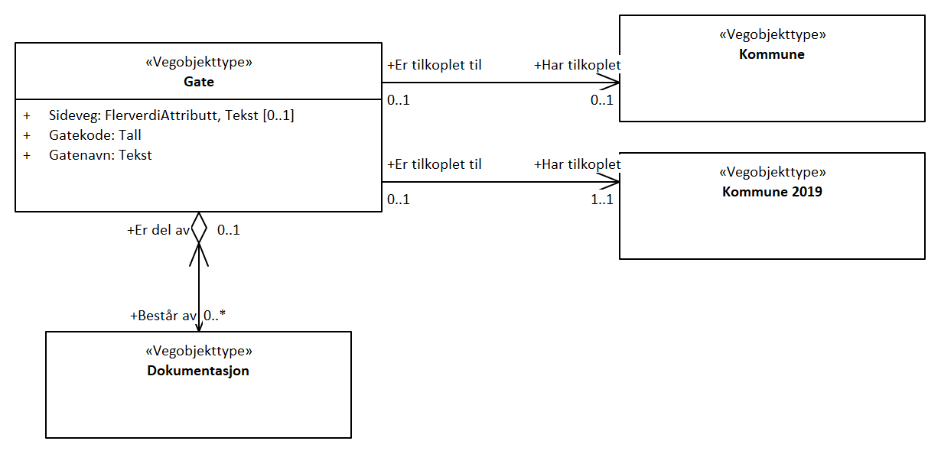

Betingelser
UML-diagram viser egenskaper med betingelser.
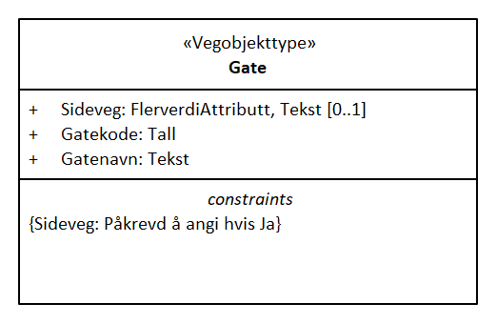

Tillatte verdier
UML-diagram viser egenskaper med tillatte verdier.
